Фото членов комиссии по контролю организации питания обучающихся в МБОУ «Каразерикская СОШ им.Г. Вильданова»


Минниярова Э.М..- председатель комиссии, заместитель директора по ВР.

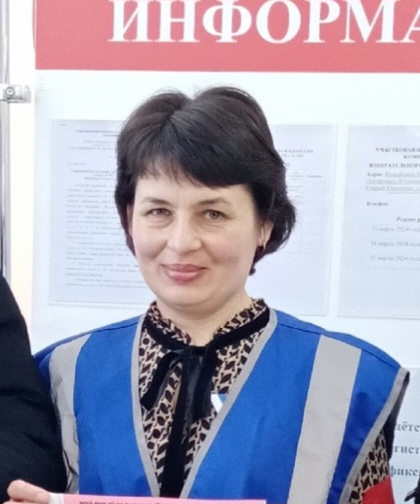
Ахметова Л.М.. - председатель родительского комитета.


Ахметова А.М – член родительского комитета.

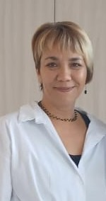

Касимова Л.К.– член комиссии по организации родительского контроля по питанию, Советник по воспитанию

Мухаметзянова Р.Ф. - член комиссии по организации родительского контроля по питанию, мед.сестра школы.

